Тема 5. Комп’ютерне моделювання

Завдання #1
Запитання:
Якщо модель подають за допомогою спрощеного матеріального об'єкта, то отримують:

Виберіть один з 4 варіантів відповіді:
1) матеріальну модель
2) інформаційну моделлю
3) логічну модель
4) розрахункоу модель

Завдання #2
Запитання:
Вкажіть на інформаційну модель.

Вкажіть місце на зображенні:
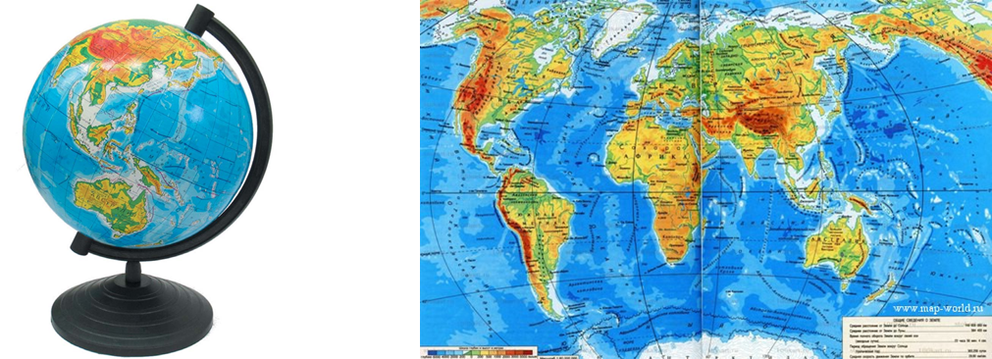

Завдання #3
Запитання:
Що таке комп'ютерна модель?

Виберіть один з 4 варіантів відповіді:
1) Матеріальний або абстрактний замінник об’єкта, що відображає його просторово-часові характеристики
2) Інформаційна модель, що створюється і досліджується з використанням комп'ютерних програм
3) Опис досліджуваного об’єкта засобами образотворчого мистецтва
4) Інформація про несуттєві властивості об’єкта

Завдання #4
Запитання:
Під час вивчення об’єкта реальної дійсності можна створити:

Виберіть один з 4 варіантів відповіді:
1) єдину модель
2) кілька різних видів моделей, кожна з яких відображає ті чи інші суттєві ознаки об’єкта3) одну модель, яка відображатиме сукупність ознак об’єкта
4) точну копію об’єкта в усіх проявах його властивостей і поведінки

Завдання #5
Запитання:
Для чого необхідно створювати модель?

Виберіть декілька з 4 варіантів відповіді:
1) Щоб зрозуміти, як побудований конкретний об’єкт, - якими є його структура, основні властивості, закони розвитку і взаємодії із навколишнім світом
2) Щоб навчитися керувати об’єктом або процесом і визначити найкращі способи управління при заданих цілях і критеріях
3) Щоб з’ясувати, до якої предметної галузі належить об’єкт моделювання
4) Щоб прогнозувати прямі чи непрямі наслідки впливу на об’єкт

Завдання #6
Запитання:
Що з наведеного відноситься до числа математичних моделей?

Виберіть декілька з 4 варіантів відповіді:
1) Правила дорожнього руху
2) Формула знаходження коренів квадратного рівняння
3) Інструкція зі збирання меблів
4) Формула знаходження площі круга

Завдання #7
Запитання:
Встановіть відповідність між поняттями та прикладами цих понять.

Вкажіть відповідність для всіх 4 варіантів відповіді:
1) Карта
2) Географія
3) Глобус
4) Земна куля

__ Об’єкт
__ Матеріальна модель
__ Інформаційна модель
__ Предметна область

Завдання #8
Запитання:
Встановіть відповідність між поняттями та прикладами цих понять.

Вкажіть відповідність для всіх 3 варіантів відповіді:
1) Табель успішності
2) Учень
3) Фотографія

__ Об’єкт
__ Матеріальна модель
__ Інформаційна модель

Завдання #9
Запитання:
Встановіть відповідність між видами інформаційних моделей та ілюстраціями до них.

Вкажіть відповідність для всіх 4 варіантів відповіді:
1) 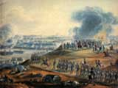
2) 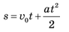
3) 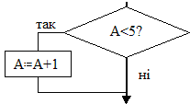
4) 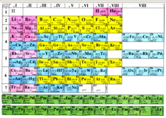

__ Алгоритмічна модель
__ Математична модель
__ Структурна модель
__ Графічна модель

Завдання #10
Запитання:
Що таке комп’ютерний експеримент?

Виберіть один з 4 варіантів відповіді:
1) Дослідження моделі об'єкта з використанням комп'ютерного моделювання
2) Перевірка правильності роботи програми
3) Розв’язування практичної задачі за допомогою комп’ютера
4) Обчислення за допомогою комп’ютера

Завдання #11
Запитання:
Комп’ютерний експеримент може бути проведений, якщо інформаційна модель подана в формі:

Виберіть один з 4 варіантів відповіді:
1) програми на мові програмування
2) зображення в растровому графічному редакторі
3) тексту в текстовому редакторі
4) зображення у векторному графічному редакторі

Завдання #12
Запитання:
Які пари об’єктів перебувають у відношенні «об’єкт - модель»?

Виберіть один з 4 варіантів відповіді:
1) Комп’ютер - дані
2) Комп’ютер - його функціональна схема3) Комп’ютер - алгоритм
4) Комп’ютер - програма

Завдання #13
Запитання:
Що можна вивчати за допомогою комп’ютерного імітаційного моделювання?

Виберіть декілька з 4 варіантів відповіді:
1) Теплові процеси, що протікають в технічних системах2) Інфляційні процеси в промислово-економічних системах
3) Траєкторії руху планет і космічних кораблів в безповітряному просторі
4) Процеси психологічної взаємодії учнів у класі
Завдання #14
Запитання:
Які дії включає проведення комп’ютерного експерименту?

Виберіть декілька з 4 варіантів відповіді:
1) Розробка плану дослідження
2) Проведення експерименту на базі створеної комп’ютерної моделі
3) Аналіз отриманих результатів
4) Створення комп’ютерної моделі

Завдання #15
Запитання:
Визначте порядок слідування етапів комп’ютерного моделювання.

Вкажіть послідовність всіх 5 варіантів відповіді:
__ Розробка комп’ютерної моделі
__ Постановка задачі та її аналіз__ Побудова інформаційної моделі
__ Проведення комп’ютерного експерименту
__ Розробка методу й алгоритму реалізації комп’ютерної моделі

Завдання #16
Запитання:
Встановіть відповідність між поняттями і об’єктами моделювання.

Вкажіть відповідність для всіх 4 варіантів відповіді:
1) Політ ракети
2) Координати знаходження в довільний момент часу
3) Ракета
4) Дослідження траєкторії польоту

__ Процес, що моделюється
__ Об’єкт моделювання
__ Мета моделювання
__ Характеристики, що моделюються

Завдання #17
Запитання:
Встановіть відповідність між етапами комп’ютерного моделювання та змістом етапів:

Вкажіть відповідність для всіх 4 варіантів відповіді:
1) З’ясування мети моделювання; визначення вхідних даних, потрібних для створення моделі, та обмежень на ці дані; уточнення, які результати потрібно отримати
2) Визначення параметрів моделі, суттєвих для даної задачі; опис залежності між параметрами моделі у вигляді математичних співвідношень
3) Вибір або розробка методу розв'язування задачі; опис залежності між параметрами моделі у вигляді математичних співвідношень.
4) Вибір засобів програмної реалізації алгоритму на комп’ютері; створення комп’ютерної моделі; перевірка правильності створеної комп’ютерної моделі

__ Постановка задачі та її аналіз
__ Побудова інформаційної моделі
__ Розробка методу й алгоритму реалізації комп’ютерної моделі
__ Розробка комп’ютерної моделі

Завдання #18
Запитання:
Яка з програм призначена для розробки карт знань?

Виберіть один з 4 варіантів відповіді:
1) Scribus
2) Excel
3) FreeMind
4) Word

Завдання #19
Запитання:
Яка з діаграм ілюструє структуру, притаманну картам знань?

Виберіть один з 4 варіантів відповіді:
1) 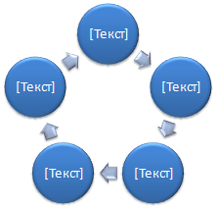
2) 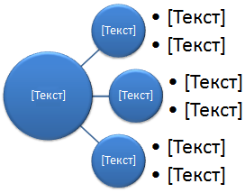
3) 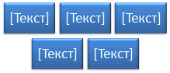
4) 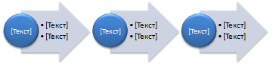

Завдання #20
Запитання:
Розгляньте фрагмент карти знань «Інтер’єр кімнати». Який вузол є підлеглим для вузла «Зона сну»?

Виберіть один з 4 варіантів відповіді:
1) «Спитати у хлопців»
2) «Зона відпочинку»
3) «Інтер’єр кімнати»
4) «Двоярусне ліжко»

Завдання #21
Запитання:
Встановіть відповідність між поняттями та їхніми значеннями.

Вкажіть відповідність для всіх 4 варіантів відповіді:
1) Дослідження математичної моделі за допомогою комп’ютера
2) Організована послідовність вказівок виконання дій, спрямована на розв’язання задачі
3) Інформаційна модель, реалізована за допомогою програмного середовища
4) Опис суттєвих для поставленої задачі властивостей і закономірностей поведінки об’єктів, що забезпечують її розв’язання

__ Комп’ютерний експеримент
__ Алгоритм
__ Модель
__ Комп’ютерна модель

Завдання #22
Запитання:
Засіб для подання графічної комп'ютерної моделі, що передбачає відображення об'єктів певної предметної галузі та зв'язків між ними

Виберіть один з 4 варіантів відповіді:
1) карта занаь
2) формалізація
3) Інтернет
4) предметна галузь

Завдання #23
Запитання:
Вкажи на ярлик для запуску програми Редактор карт знань

Вкажіть місце на зображенні:

Завдання #24
Запитання:
Вкажи на меню у вікні редактора карт знань FreeMind

Вкажіть місце на зображенні:
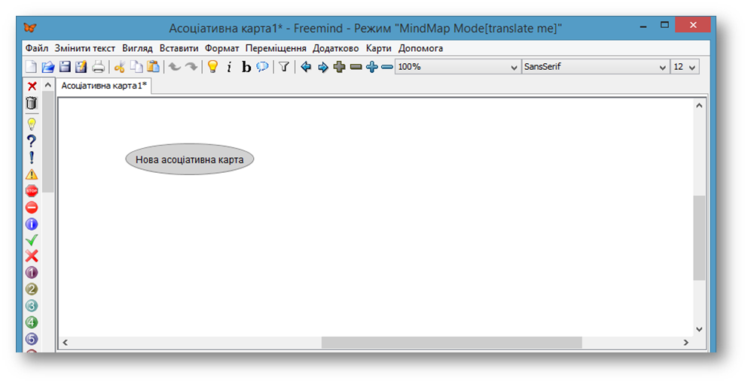

Завдання #25
Запитання:
Вкажи на панель інструментів у вікні редактора карт знань FreeMind

Вкажіть місце на зображенні:

Завдання #26
Запитання:
Вкажи на Набір значків у вікні редактора карт знань FreeMind

Вкажіть місце на зображенні:

Завдання #27
Запитання:
Вкажи на Вузол карти у вікні редактора карт знань FreeMind

Вкажіть місце на зображенні:

Завдання #28
Запитання:
Вкажи на Робоче поле у вікні редактора карт знань FreeMind

Вкажіть місце на зображенні:

Завдання #29
Запитання:
Як називають дослідження об’єктів за допомогою побудови та вивчення їхніх моделей?

Запишіть відповідь:
__________________________________________

Завдання #30
Запитання:
На науковий семінар зібралися вчені й обмінялися один з одним візитними картками. Усього було роздано 210 візитівок. Скільки вчених приїхало на семінар, якщо відомо, що їх було не більш ніж 20?
Яка формула відповідає математичній моделі задачі, якщо позначити n - кількість карток, яку роздано, x - кількість учених, що приїхали на семінар; 2<= x <=20?

Виберіть один з 4 варіантів відповіді:
1) 2)
3)
4)

Завдання #31
Запитання:
Учасники шахового турніру після закінчення чергової партії обмінювалися один з одним рукостисканнями. Усього зіграно 210 партій, тобто супротивники тисли один одному руки 210 разів. Скільки шахістів брали участь у турнірі, якщо кожний зіграв по одному разу з усіма іншими і відомо, що учасників було не більш ніж 30?
Яка формула відповідає математичній моделі задачі, якщо позначити: n - кількість рукостискань, x - кількість гравців; 2<= x <=30?

Виберіть один з 4 варіантів відповіді:
1) 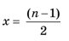
2) 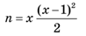
3) 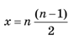
4) 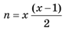

Завдання #32
Запитання:
У магазин привезли Р кг яблук, а груш - у N разів більше. Скільки всього фруктів привезли в магазин?
Яка формула відповідає математичній моделі задачі, якщо позначити змінною А загальну кількість фруктів?

Виберіть один з 4 варіантів відповіді:
1) A = P + N
2) A = P + P * N
3) A = P * P * N
4) A = P * N

Завдання #33
Запитання:
Доповніть математичну модель задачі: Обчислити площу квадратної пластини з круглим отвором.
Дано: R1 - довжина пластини, R2 - радіус отвору.
Знайти: S - площа пластини.
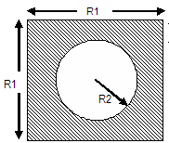

Виберіть декілька з 4 варіантів відповіді:
1) Зв’язок між величинами: S=R12 - R22
2) Зв’язок між величинами: S =R22 - R12
3) При: R1 > 0, R2 > 0
4) При: 0 < R2 < R1

Завдання #34
Запитання:
Доповніть математичну модель задачі: Обчислити об’єм циліндра.
Дано: D - діаметр циліндра, Н - висота циліндра.
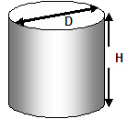

Виберіть декілька з 4 варіантів відповіді:
1) Зв’язок між величинами: 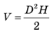
2) При: D > 0; H > 0
3) Зв’язок між величинами: 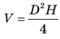
4) Знайти: V - об’єм циліндра

Завдання #35
Запитання:
Встановіть відповідність між формами подання інформаційних моделей та їх прикладами.

Вкажіть відповідність для всіх 4 варіантів відповіді:
1) Рекламний опис товару на сторінці інтернет-магазину
2) 3) Періодична система хімічних елементів Д. І. Менделєєва
4) Карта походу в Карпати

__ Словесна
__ Графічна
__ Структурна
__ Спеціальна

Завдання #36
Запитання:
Встановіть відповідність між формами подання інформаційних моделей та програмними середовищами, в яких ці моделі можна ефективно реалізувати.

Вкажіть відповідність для всіх 4 варіантів відповіді:
1) Редактори презентацій
2) Середовище програмування
3) Графічні редактори
4)
__ Графічна форма подання моделі
__ Поєднання словесного та графічного подання моделі
__ Математична модель розрахункової задачі
__ Алгоритм гри

Завдання #37
Запитання:
За графіком руху тіла, кинутого з початковою швидкістю під кутом α до горизонту, визначте, на якій відстані (у метрах) від початку руху тіло досягає землі.
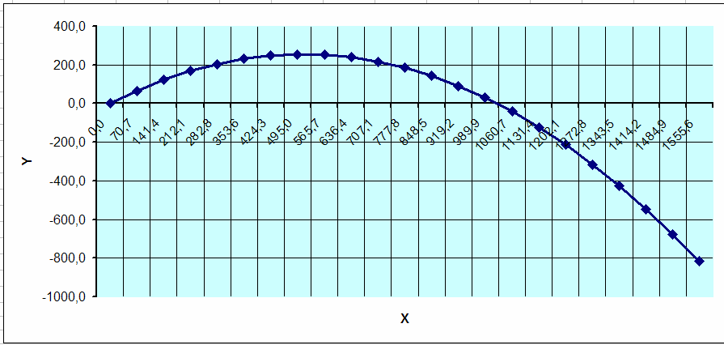

Запишіть число:
___________________________

Відповіді:
1) (1 б.) Правильні відповіді: 1;
2) (1 б.) Правильні відповіді:

3) (1 б.) Правильні відповіді: 2;
4) (1 б.) Правильні відповіді: 4;
5) (1 б.) Правильні відповіді: 1; 2; 4;
6) (1 б.) Правильні відповіді: 2; 4;
7) (2 б.) Правильні відповіді:
4;
3;
1;
2;
8) (2 б.) Правильні відповіді:
2;
3;
1;
9) (2 б.) Правильні відповіді:
3;
2;
4;
1;
10) (1 б.) Правильні відповіді: 1;
11) (1 б.) Правильні відповіді: 1;
12) (1 б.) Правильні відповіді: 2;
13) (1 б.) Правильні відповіді: 1; 2; 3;
14) (1 б.) Правильні відповіді: 1; 2; 3;
15) (2 б.) Правильні відповіді:
4;
1;
2;
5;
3;
16) (2 б.) Правильні відповіді:
1;
3;
4;
2;
17) (2 б.) Правильні відповіді:
1;
2;
3;
4;
18) (1 б.) Правильні відповіді: 3;
19) (1 б.) Правильні відповіді: 2;
20) (1 б.) Правильні відповіді: 4;
21) (2 б.) Правильні відповіді:
1;
2;
4;
3;
22) (1 б.) Правильні відповіді: 1;
23) (1 б.) Правильні відповіді:

25) (1 б.) Правильні відповіді:

26) (1 б.) Правильні відповіді:

27) (1 б.) Правильні відповіді:

28) (1 б.) Правильні відповіді:

29) (2 б.) Правильна відповідь: "Моделювання".
30) (1 б.) Правильні відповіді: 4;
31) (1 б.) Правильні відповіді: 4;
32) (1 б.) Правильні відповіді: 2;
33) (1 б.) Правильні відповіді: 1; 4;
34) (1 б.) Правильні відповіді: 2; 3; 4;
35) (2 б.) Правильні відповіді:
1;
4;
3;
2;
36) (2 б.) Правильні відповіді:
3;
1;
4;
2;
37) (2 б.): Правильна відповідь: 1060,7.; Кінець

